高一物理秋季班（教师版）

|  |  |  |  |  |  |
| --- | --- | --- | --- | --- | --- |
| 教师 | |  | 日期 |  | |
| 学生 | |  | | | |
| 课程编号 | |  | 课型 | 复习 | |
| 课题 | | 期末复习（二） | | | |
| 教学目标 | | | | | |
| 1、熟悉常见的动态气体问题并利用所学知识求解  2、知道并掌握本册重点实验 | | | | | |
| 教学重点 | | | | | |
| 1. 玻意耳定律的定性分析 2. 查理定律推论的应用－等容增量的计算 | | | | | |
| 教学安排 | | | | | |
|  | 版块 | | | | 时长（分钟） |
| 1 | 知识点讲解 | | | | 45 |
| 2 | 课堂练习 | | | | 60 |
| 3 | 课堂总结 | | | | 10 |
| 4 | 回家作业 | | | | 40 |

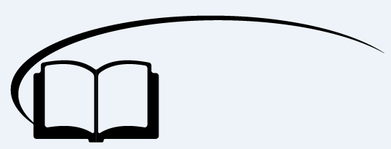

期末复习（二）



**知识点讲解**



知识点一：玻意耳定律的定性分析

一、等温变化下封闭气体的状态参量的动态分析

1、假设气体做等压变化——水银柱相对玻璃管保持静止运动。

2、选取一段水银为研究对象，判断变化后的受力情况

3、由受力情况分析水银柱移动方向，判断气体体积变化

4、再由玻意耳定律或*p*＝*p*0±*ρgh*判断气体压强变化

【例1】如图所示，一段封闭的细长玻璃倒插在水银槽中，管内留有少量空气，管内水银柱的高度为*h*，在温度不变的情况下，将管倾斜，并使管子漏出水银槽部分的长度不变，则 （ ）（多选）

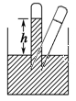A．管中水银的长度增大

B．管中水银的长度不变

C．管中水银的高度不变

D．管中水银的高度变小

【难度】★★

【答案】AD

【解析】当试管倾斜后，假设气体体积不变（即水银面相对玻璃管的位置不变），得（*h*1为玻璃管倾斜后水银柱的高度），大气压强使管内水银面上移，管内水银柱的长度有增加的趋势。A正确。

由于水银柱上升，气体体积变小，根据玻意耳定律，管内空气压强增大。

再由封闭气体的压强得，*h*变小，所以D正确。

【例2】如图所示，玻璃管*A*和*B*下端用橡皮管连通，管内装有汞，*A*管上端封闭，内有部分气体，*B*管上端开口。如果将*B*管提起，则 （ ）（多选）

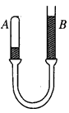A．*A*管内气体体积扩大

B．*A*管内气体体积减小

C．*A*管和*B*管内水银面的高度差减小

D．*A*管和*B*管内水银面的高度差增大

【难度】★

【答案】BD

【解析】假设封闭气体的体积不变，将*B*管提起，*B*管上方液面上升，水银柱高度差*h*增加，导致水银柱的合力方向向下，所以水银柱向下运动，*A*体积减小，故B正确。

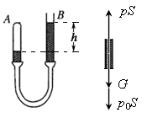再有玻意耳定律可得*A*中压强增大，，*A*管和*B*管内汞面的高度差增大，故D正确。

【例3】如图所示，为一两端开口、横截面积相等的*U*形管，在右边直管中的水银柱被一空气柱隔开。空气柱下端水银面和左管中水银面高度差为*h*，则 （ ）（多选）

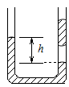A．向左管注入一些水银，*h*将减小

B．向左管注入一些水银，*h*将保持不变

C．向右管注入一些水银，*h*将保持不变

D．向右管注入一些水银，*h*将增大

【难度】★★

【答案】BD

【例4】两端封闭的玻璃管中装有一段汞柱，如果汞柱向*A*端移动时，则可以判断玻璃管可能 （ ）

A．匀速向上运动

B．匀减速向下运动

C．自由落体运动

D．静止不动

【难度】★★

【答案】C

【解析】AD选项中，管子向上匀速运动或处于静止状态，管子里的水银处于平衡状态，不发生改变。B选项中，如果玻璃管匀减速下降，玻璃管处于超重状态，管中的水银处于超重状态，下部气体压强变大，气体温度不变，玻意耳定律，下部分气体体积变小，所以汞柱向*B*端移动。C选项中，如果玻璃自由落体运动，水平处于完全失重状态，下部压强变小，气体温度不变，玻意耳定律，下部气体体积变大，所以汞柱向*A*端移动



**课堂练习**

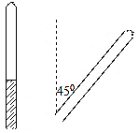1、如图所示，开口向下的竖直玻璃管的末端，有一段汞柱，当玻璃管从竖直位置转过45°时，末端封着的将 （ ）

A．从管的一端漏出一部分

B．不发生变化

C．沿着管子向上移动一段距离

D．无法确定其变化

【难度】★

【答案】C

2、一段封闭的粗细均匀的玻璃管开口向下竖直插入水银槽中，管内封有一定质量的气体，管内气体体积为*V*，现将玻璃管缓慢下压，则管内外水银面高度差*h*将 （ ）

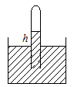A．*V*不变而*h*不变 B．*V*不变而*h*减小

C．*V*减小而*h*减小 D．*V*减小而*h*增大

【难度】★★

【答案】C

【解析】假设气体体积不变，取高出水银面的水银为研究对象，在管向下插入水银槽内的过程中，重力减小。所以合力向上。水银面相对玻璃管向上运动。气体体积*V*变小。根据玻意耳定律可知，管内气体压强应增大，由*p*＝*p*0—*ρgh*可知，*h*变小。

3、如图所示，玻璃管*A*和*B*下端用橡皮管相连，内装水银，*A*管上端封闭由某种气体，*B*管上端开口与大气相通，保持下端位置不变，将*B*管缓慢倾斜，则 （ ）（多选）

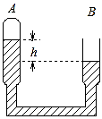A．*A*管内气体的体积增大

B．*A*管内气体的体积减小

C．两管的水银面高度差减小

D．两管的水银面高度差增大

【难度】★★

【答案】AD

4、如图，玻璃管下端开口插入水银槽中，上端封有一定质量的气体，当玻璃管绕顶端转过一个角度时，水银面的高度*h*和空气柱的长度*l*的变化情况是 （ ）

*h*

*l*

A．*h*增大，*l*增大 B．*h*增大，*l*减小

C．*h*减小，*l*增大 D．*h*减小，*l*减小

【难度】★★★

【答案】A

5、如图所示，两端开口的弯管，左管插入水银槽中，管内外高度差为*h*1，右管有一段水银柱，高度差为*h*2，中间封有一段空气。则 （ ）

*h*1

*h*2

A．若大气压升高，*h*1和*h*2同时增大

B．若把弯管向上移动少许，则管内气体体积不变

C．若把弯管向下移动少许，则管内气体压强增大

D．以上说法都不对

【难度】★★★

【答案】C



知识点二：查理定律——压强增量分析

此类问题的特点是：当气体的状态参量*p*、*V*、*T*都发生变化时，直接判断液柱或活塞的移动方向比较困难，通常先进行气体状态的假设，然后应用查理定律可以简单地求解．其一般思路为

1、先假设两部分气体均做等容变化．

2、对两部分气体分别应用查理定律的推论，比较每部分气体压强的变化量Δ*p*大小

3、如果液柱（或活塞）两端的横截面积相等，若Δ*p*均大于零，意味着两部分气体的压强均增大，则液柱（或活塞）向Δ*p*值较小的一方移动；若Δ*p*均小于零，意味着两部分气体的压强均减小，则液柱（或活塞）向|Δ*p*|较大的一方移动；若Δ*p*相等，则液柱不移动．

4、如果液柱（或活塞）两端的横截面积不相等，则应考虑液柱（或活塞）两端的受力变化Δ*F*．若Δ*F*均大于零，则液柱向Δ*F*较小的一方移动；若Δ*F*均小于零，则液柱向|Δ*F*|值较大的一方移动；若Δ*F*相等，则液柱不移动．

【例1】如图所示为竖直放置的粗细均匀的密闭细管，水银柱将气体分隔成*A、B*两部分，两部分气体初始温度相同。使*A*、*B*升高相同温度达到稳定后，体积变化量分别、，压强变化量、，对液面压力的变化量分别为、，则 （ ）（多选）

A．水银向上移动了一段距离 B．

C． D．

【难度】★★

【答案】AD

【解析】假设液柱不动，则*A*、*B*两部分气体发生等容变化，由查理定律

对*A*气体：，对B气体：

因为*PB*>*PA*，所以，所以水银向上移动。A正确

由于两部分气体体积之和不变，所以，B错误

当重新达到稳定后，列出水银柱升温前和升温后的平衡方程



两式相减：



得，，所以C错误，D正确

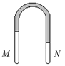【例2】两端封闭的*U*形管竖直倒置，管内水银柱将空气柱*M*和*N*隔开，当两空气柱的温度相同时，空气柱*M*较长。现在使空气柱*M*、*N*的温度分别升高Δ*tM*和Δ*tN*，水银柱的位置却没有改变，则Δ*tM*和Δ*tN*可能分别为 （ ）（多选）

A．30°C、20°C B．20°C、30°C

C．40°C、30°C D．30°C、40°C

【难度】★★

【答案】AC

【解析】对两部分气体进行分析，有，

要使水银柱位置没有改变，所以需要Δ*pM*＝Δ*pN*，

因为*pM*<*pN*，所以Δ*tM*＞Δ*tN*

【例3】如图所示，四支两端封闭、粗细均匀的玻璃管内的空气被一段水银柱隔开，按图中标明的条件，当玻璃管水平放置时，水银柱处于静止状态．如果管内两端的空气都升高相同的温度，则水银柱向左移动的是 （ ）（多选）

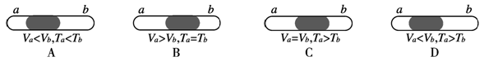

【难度】★★

【答案】CD

【解析】假设升温后，水银柱不动，则压强要增加，由查理定律，压强的增加量Δ*p*＝，而各管原压强*p*相同，所以Δ*p*∝，即*T*高，Δ*p*小，也就可以确定水银柱应向温度高的方向移动，和两部分气体的初始体积无关，C、D项正确．



**课堂练习**

1、在一粗细均匀且两端封闭的*U*形玻璃管内，装有一段水银柱，将*A*和*B*两端的气体隔开，如图所示。在室温下，*A*、*B*两端的气体体积都是*V*，管内水银面的高度差为Δ*h*，现将它竖直地全部浸没在沸水中，高度差Δ*h*怎么变化？

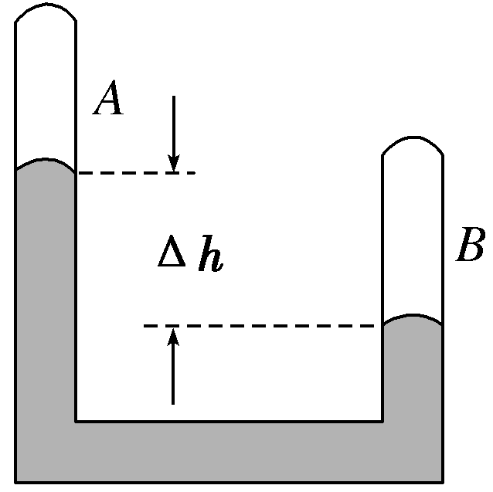

【难度】★★

【答案】增大

【解析】设气体体积不变，由查理定律，得。*A*、*B*两气体初温*T*相同，又都升高相同温度，即Δ*T*相同，开始*pA*<*pB*，故升温后*B*气体的压强增加的多，即Δ*pA*<Δ*pB*，故高度差Δ*h*增大。

2、体积相等的两容器*A*和*B*，用玻璃管相连，当*A*中气体温度为10°C，*B*中气体温度为20°C时，水银柱静止在细管中央，如果*A、B*两容器温度都降低10°C，则水银柱 （ ）

A．向左移动

B．向右移动

C．静止不动

D．移动方向无法确定

【难度】★★

【答案】A

http://img.cooco.net.cn/files/down/test/1898/img/02/73/94/189802739410012594/1.jpg3、如图为竖直放置的上细下粗密闭细管，水银柱将气体分隔为*A*、*B*两部分，初始温度相同使*A*、*B*升高相同温度达到稳定后，体积变化量为Δ*V*A、Δ*V*B，压强变化量为Δ*p*A、Δ*p*B，对液面压力的变化量为Δ*F*A、Δ*F*B，则 （ ）（多选）

A．水银柱向上移动了一段距离

B．Δ*V*A＜Δ*V*B

C．Δ*p*A＞Δ*p*B

D．Δ*FA*＝Δ*FB*

【难度】★★★

【答案】AC

【解析】不能直接使用判断，因为，但，水银柱受到空气的压力无法判断。

判断两部分的压力变化，将公式稍作变形，，即

对水银柱进行受力分析，，所以，所以水银柱向上移动，A正确

由于两部分气体体积之和不变，所以，B错误

升温后的水银柱满足受力平衡，所以

上升中粗管和细管交界处的压强增大，所以*F*也增大，即*F*′>*F*

两式相减有

，D错误

压强在升温前满足

在升温后满足

两式相减有

有，所以C正确

4、两端封闭、粗细均匀的玻璃管竖直放置，其内封闭着一定质量的空气，被一段水银柱分为上、下两部分，如图所示，为使空气柱*L*1的长度增大，应使 （ ）（多选）

A．玻璃管竖直上抛

B．环境温度降低

C．玻璃管水平放置

D．玻璃管减速下降

【难度】★★★

【答案】BD

5、某实验小组利用如图所示的装置测量温度：A是容积较大的玻璃泡，A中封有一定质量的空气，B是一根与A连接的均匀细玻璃管（玻璃管的容积远小于A的容积），管的下端插入水银槽。当外界大气压*p*0＝76cmHg，环境温度*t*0＝27℃时，管内水银柱的高度*h*＝46cm，在管壁外侧与水银面等高的位置标出对应的温度，然后依次标出其它温度刻线。

（1）此测温装置中，*h*越大，相应的温度读数越________（选填“高”或“低”）；温度刻线是_______分布的（选填“均匀”或“不均匀”）。

（2）水银柱高度*h*′＝36cm处的温度刻度值应为________℃。

【难度】★★★

【答案】（1）低；均匀（2）127



知识点三：实验复习

1、**用DIS研究机械能守恒定律**

实验目的：研究动能和重力势能转化中所遵循的规律

实验原理：分别测定摆锤在摆动过程中任意时刻的动能和势能，研究机械能的总量有什么特点

主要器材：机械能守恒实验器、DIS（__________、__________、_________等）

实验过程：研究摆锤过程中任意时刻的动能和势能的关系

当摆锤通过光电门时，测定摆锤在该位置的____________可求得______，摆锤的高度由__________读出，从而求出势能的大小，依次可研究动能和势能间的转化关系

【答案】光电门传感器；数据采集器；计算机；瞬时速度；动能；刻度线

2、**用单分子油膜估测分子的大小**

实验目的：估测油酸分子的直径

实验器材：油酸、酒精、滴管、痱子粉、_________、________、_______

实验结论：若已知一滴油酸的体积*V*，油膜面积*S*，则分子直径为________

【答案】量筒、刻度尺、蒸发皿；

3、**用DIS研究温度不变时，一定质量的气体压强与体积的关系**

实验目的：_________________________________

实验器材：DIS（压强传感器、数据采集器、计算机等）、注射器

实验要点：

（1）为保持等温变化，实验过程中不要用手握住注射器有气体的部位，同时，改变体积过程应缓慢，以免影响密闭气体的温度。为保证气体密闭，注射器内外气体的压强差不宜过大

（2）在等温过程中，气体的压强和体积的关系在*P*－*V*图像中呈现为双曲线，处理实验数据时，要通过变换为*________*图像，把双曲线变为_______

【答案】探究一定质量的气体在温度不变条件下的压强与体积间关系；*P*－1/*V*；直线

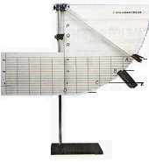【例1】“用DIS研究机械能守恒定律”的实验中，利用如图所示的器材展开实验。首先从右侧某一高度由静止释放摆锤，可以观察到摆锤摆到左侧的最高点位置与释放点在________。由此可以得到摆锤的两侧最高点的机械能基本_______。为进一步研究在整个摆动过程中机械能是否守恒，需要仔细测量小球经过任意位置的机械能，实验中每次静止释放小球的高度_______，实验中我们用_____传感器测量摆锤的速度

【难度】★

【答案】同一高度；相同；相同；光电门

【例2】在“用DIS研究机械能守恒定律”的实验中

（1）请按正确的实验顺序填写下列步骤：____________________。

①开启电源，运行DIS应用软件，点击实验条目中的“研究机械能守恒定律”软件界面

②卸下“定位挡片”和“小标尺盘”，安装光电门传感器并接入数据采集器

③摆锤置于*A*点，点击“开始记录”，同时释放摆锤，摆锤通过*D*点的速度将自动记录在表格的对应处

④把光电门传感器放在大标尺盘最底端的*D*点学科网(www.zxxk.com)--教育资源门户，提供试卷、教案、课件、论文、素材及各类教学资源下载，还有大量而丰富的教学相关资讯！，并以此作为零势能点。*A*、*B*、*C*点相对于*D*点的高度已事先输入，作为计算机的默认值

⑤点击“数据计算”，计算*D*点的势能、动能和机械能

⑥依次将光电门传感器放在标尺盘的*C*、*B*点，重复实验，得到相应的数据

（2）除了以上实验步骤，该实验由教师直接给出的物理量有 （ ）（多选）

A．摆线的长度 B．摆锤的直径 C．摆锤的质量 D．摆锤下落的时间

【难度】★★

【答案】（1）②①④③⑤⑥（2）BC

【例3】如图（1）所示，用一个带有刻度的注射器及*DIS*来探究一定质量气体的压强和体积关系

（1）所研究的对象是__________；它的体积可通过______直接读出，它的压强是由_______传感器测得。

（2）下表表格中记录了实验中5组数据，根据这些数据在图（2）中做出*P*－*V*图线

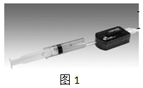

|  |  |  |
| --- | --- | --- |
| 实验次数 | 压强（kPa） | 体积（cm3） |
| 1 | 101.5 | 20 |
| 2 | 107.5 | 18 |
| 3 | 123.5 | 16 |
| 4 | 139.0 | 14 |
| 5 | 161.5 | 12 |

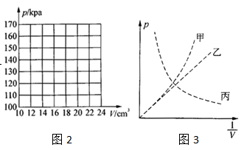

（3）实验过程中，下列操作中**错误**的是 （ ）

A．推拉活塞时，动作要慢

B．推拉活塞时，手不能握住注射器筒

C．压强传感器与注射器之间的软管脱落后，应立即重新接上，继续实验并记录数据

D．活塞与针筒之间要保持润滑又不漏气

（4）在验证玻意耳定律的实验中，如果用实验所得数据在图3所示的*P*－1/*V*图像中标出，可得图中_____线。如果实验中，使一定质量气体的体积减小的同时，温度逐渐升高，则根据实验数据描绘出图3中的________线（均选填“甲”“乙”或“丙”）

【难度】★★

【答案】（1）封闭在注射器内的气体，注射器刻度，压强传感器（2）图略（3）C（4）乙；甲

【例4】在“油膜法估测油酸分子的大小”实验中，有下列实验步骤：

①往边长约为40 cm的浅盘里倒入约2 cm深的水，待水面稳定后将适量的痱子粉均匀地撒在水面上。

②用注射器将事先配好的油酸酒精溶液滴一滴在水面上，待薄膜形状稳定。

③将画有油膜形状的玻璃板平放在坐标纸上，计算出油膜的面积，根据油酸的体积和面积计算出油酸分子直径的大小。

④用注射器将事先配好的油酸酒精溶液一滴一滴地滴入量筒中，记下量筒内每增加一定体积时的滴数，由此计算出一滴油酸酒精溶液的体积。

⑤将玻璃板放在浅盘上，然后将油膜的形状用笔描绘在玻璃板上。

完成下列填空：

（1）上述步骤中，正确的顺序是_________________。（填写步骤前面的数字）

（2）将1.0cm3的油酸溶于酒精，制成300 cm3的油酸酒精溶液；测得1.0 cm3的油酸酒精溶液有50滴。现取一滴该油酸酒精溶液滴在水面上，测得所形成的油膜的面积是0.13 m2。由此估算出油酸分子的直径为________m。（结果保留2位有效数字）

【难度】★★★

【答案】④①②⑤③；



**课堂练习**

1、在“用单分子油膜估测分子的大小”实验中：

（1）对形成单分子油膜有帮助的做法是 （ ）（多选）

A．取一定量的无水酒精和油酸，制成一定浓度的油酸酒精溶液

B．待水面稳定后将适量的痱子粉均匀地撒在蒸发皿内的水面上

C．让油滴在蒸发皿内的水面上尽可能散开

D．在蒸发皿上覆盖透明玻璃，描出油膜形状，用透明方格纸测量油膜的面积

（2）在“用油膜法估测分子大小”的实验中，所用的油酸酒精溶液的浓度为1∶400。用注射器和量筒测得1mL上述溶液为40滴，把1滴该溶液滴入盛水的浅盘内，让油膜在水面上尽可能散开。

（*a*）本实验中做了三点理想化假设，①将油酸分子视为球形；②______________________；③_______________________。

（*b*）测得油膜的面积约为150cm2，则油酸分子的直径是_________m。（结果保留两位有效数字）

【难度】★★★

【答案】（1）AC（2）（*a*）油膜看成单分子层；油酸分子是紧挨在一起的（不考虑油酸分子间间隙）

（*b*）4.2×10－9

2、用DIS研究机械能守恒定律的实验装置如图*a*，图*b*是某同学某次的实验数据，实验中系统默认*D*、*C*、*B*、*A*各点高度分别为0、0.050、0.100、0.150，A点速度为0。*D*、*C*、*B*三点速度由光电门传感器测得。分析图b表中实验数据

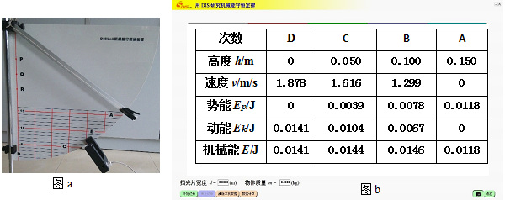

（1）从*B*到*C*到*D*，机械能逐渐减小，其原因是______________________________________。

（2）表中*A*点的机械能数据明显偏小，其原因是摆锤释放器释放点_______*A*点（选填“高于”、“低于”）

【难度】★★

【答案】（1）克服空气阻力做功，机械能减小（2）高于

3、用DIS研究一定质量气体在温度不变时，压强与体积关系的实验装置如图1所示，实验步骤如下：①把注射器活塞移至注射器中间位置，将注射器与压强传感器、数据采集器、计算机逐一连接；

②移动活塞，记录注射器的刻度值*V*，同时记录对应的由计算机显示的气体压强值*p*；

③用*V*－1/*p*图象处理实验数据，如图2所示．

在实验中（1）为了保持封闭气体的质量不变，实验中采取的主要措施_______________________；

（2）为了保持封闭气体的温度不变，实验中采取的主要措施是____________和____________；

（3）如果实验操作规范正确，但如图所示的*V*－1/*p*图线不过原点，则纵坐标截距表示的是________________________。



【难度】★★★

【答案】（1）在注射器活塞上涂润滑油

（2）移动活塞要缓慢，不能用手握住注射器封闭气体部分

（3）注射器与压强传感器连接部位的气体体积



**课堂总结**

1、为什么判断水银柱移动情况时要假设气体做等压变化

2、推论中的与水银柱重新达到稳定状态时的Δ*P*有何不同？

3、对于粗细不均匀的玻璃管或活塞类，如何分析移动情况？



**回家作业**

1、开口向下插入水银槽的玻璃管内封闭着长为*H*的空气柱，管内外水银面的高度差为*h*。若缓慢向上提起玻璃管（管口未离开槽内水银面），则*H*和*h*的变化情况是 （ ）

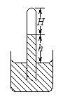A．*h*和*H*都增大

B．*h*和*H*都减小

C．*h*增大，*H*减少

D．*h*减小，*H*增大

【难度】★★

【答案】A

2、如图所示，将空试管开口朝下竖直插入水中，在某一深度处放手，试管恰好处于平衡状态，此时管内水银面与管口的距离为*h*，下列判断正确的是 （ ）（多选）

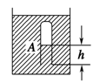A．若将试管稍上移后放手，试管会上浮

B．若将试管稍上移后放手，试管将下移至原处

C．若将试管稍下移后放手，试管将上移至原处

D．若将试管稍下移后放手，试管将下沉

【难度】★★

【答案】AD

【解析】因为试管悬浮，所以试管受到的浮力等于试管的重力；若试管向上移，假设水银柱位置不动，空气柱体积变大，浮力变大，将会上浮；若试管向下移，仍然假设水银柱位置不动，空气柱体积变小，浮力变小，将会下沉

3、如图所示，装有温度为*T*的同种气体的两容器用水平细管相连，管中有一小段水银将*A*、*B*两部分气体隔开，现使*A*、*B*同时升高温度，若*A*升温到**，*B*升温到**，已知*VA*＝2*VB*。要水银保持不动，则 （ ）

43-8A．** B．**

C．**  D．

【难度】★★

【答案】A

4、两端都封闭、粗细均匀的*U*形玻璃管中装有水银，水银分别封闭着*A*、*B*两部分气体，当两部分气体温度相同且*A*、*B*端竖直向上放置时，管内水银面高度差为*h*，则下列判断中正确的是 （ ）（多选）

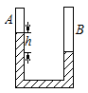A．若使*U*形管由图示位置开始自由下落，则下落过程中*h*将变大

B．若使*U*形管由图示位置开始自由下落，则下落过程中*h*将变小

C．若使*AB*两部分气体升高相同的温度，则*h*将变大

D．若使*AB*两部分气体升高相同的温度，则*h*将不发生变化

【难度】★★

【答案】AC

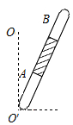5、倾斜放置两端封闭的玻璃管内，有一段水银柱分隔出上下两端气柱，为了使下段气柱体积减小，可采用的办法是 （ ）（多选）

A．把玻璃管放平

B．使两端气柱温度一起均匀降低

C．使玻璃管水银向右加速运动

D．使玻璃管绕*OO*′轴做圆周运动

【难度】★★★

【答案】BC

6、两端封闭的玻璃管在常温下如图竖直放置，管内有一段汞柱将空气分隔成上、下两部分，下列判断中正确的是 （ ）

A．当它转过90°成水平状态时，原上部空气柱体积会增大

B．当它竖直向上加速运动时，下部空气柱体积增大

C．当它自由下落时，上部空气柱体积减小

D．当它完全浸没在冰水中后，上部空气柱体积减小

【难度】★★★

【答案】C

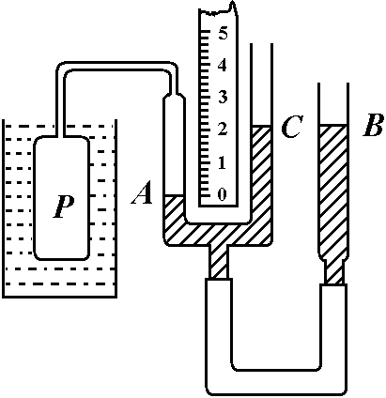7、如图所示，为一气体温度计的结构示意图。储有一定质量理想气体的测温泡*P*通过细管与水银压强计左臂*A*相连，压强计右管*B*和*C*与大气相通。移动右管*B*可调节其水银面的高度，从而保证泡内气体体积不变。当测温泡*P*浸在冰水混合物中，大气压强相当于76cm高水银柱所产生的压强时，压强计左右两管的水银面恰好都位于刻度尺的零刻度处。

（1）使用这种温度计，其刻度是_______的；（选填“均匀”、“不均匀”）

（2）刻度为7.6cm处所对应的温度为_______℃；

【难度】★★★

【答案】（1）均匀（2）27.3

8、在“用单分子油膜估测分子的大小”的实验中：实验中使用到油酸酒精溶液，其中酒精溶液的作用是 （ ）

A．对油酸溶液起到稀释作用

B．有助于测量一滴油酸的体积

C．有助于油酸的颜色更透明便于识别

D．可使油酸和痱子粉之间形成清晰的边界轮廓

【难度】★

【答案】A

9、如图所示“用DIS研究机械能守恒定律”实验装置。下列步骤正确的是 （ ）（多选）

A．让摆锤自然下垂，调整标尺盘，使其竖直线与摆锤线平行

B．将摆锤置于释放器内，释放杆进行伸缩调整，使摆锤的系线松弛一点便于摆锤释放

C．调整光电门的位置，使光电门的接收孔与测量点位于同一水平面内

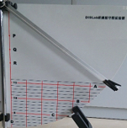D．将释放器先后置于*A*、*B*、*C*点，将光电门置于标尺盘的*D*点，分别测量释放器内的摆锤由*A*、*B*、*C*三点静止释放摆到*D*点的势能和动能

【难度】★

【答案】AC

10、如果用同一个注射器在实验室前后做了两次验证玻意耳定律，操作完全正确。根据实验数据却却在*P*－*V*图像上画出了两条不同双曲线，如图所示，造成这种情况的可能原因是 （ ）（多选）

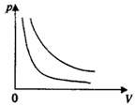A．两次实验中空气质量不同

B．两次实验中温度不同

C．其中一次实验时活塞受到的摩擦力太大

D．其中一次在实验过程中发生了漏气现象

【难度】★

【答案】AB

11、用“DIS研究机械能守恒定律”的实验中，用光电门测定摆锤在某一位置的瞬时速度，从而求得摆锤在该位置的动能，同时输入摆锤的高度（实验中*A*、*B*、*C*、*D*、四点高度为0.150m、0.100m、0.050m、0.000m，以由计算机默认），求得摆锤在该位置的重力势能，进而研究势能与动能转化时的规律

（1）实验时，先把光电门传感器放在标尺盘最低端的*D*点，并将此作为_______点。

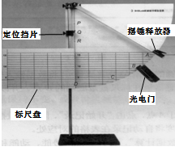（2）若某位同学在实验时，将摆锤由*A*、*B*之间的某一位置静止释放，则测出摆锤在D点的速度可能值为 （ ）（多选）

A．1.78m/s B．1.74m/s

C．1.70m/s D．1.66m/s

【难度】★★

【答案】（1）零势能（2）CD

12、验证机械能守恒定律的实验装置如图所示。

（1）关于实验的下列做法中正确的是 （ ）

A．摆锤释放器在每次释放后都要调整高度

B．光电门传感器始终放在最低点

C．每次要用测平器使光电门传感器的光电孔对应于所要求高度的水平线

D．摆锤线长应调整到使摆线在摆动时能通过光电孔

（2）设摆锤速度为*v*，摆锤所在位置的高度*h*，以*h*为横坐标，*v*2/2为纵坐标，作出的图线应是下图中的 （ ）

（3）所选图线的斜率绝对值表示的物理量是________。

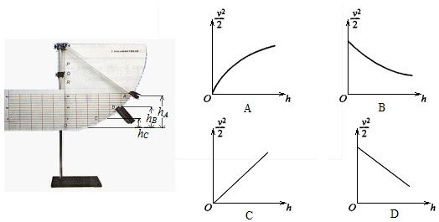

【难度】★★★

【答案】（1）C（2）D（3）重力加速度